Группа ИУ5-35Б
Студент Шаньгин Николай
Вариант №25 «Раздел – Документ»
Вариант запросов Г.
- «Раздел» и «Документ» связаны соотношением один-ко-многим. Выведите список всех разделов, у которых название начинается с буквы «l», и список хранящихся в них документов.
- «Раздел» и «Документ» связаны соотношением один-ко-многим. Выведите список разделов с максимальным размером документа в этом разделе, отсортированный по максимальному размеру.
- «Раздел» и «Документ» связаны соотношением многие-ко-многим. Выведите список всех связанных документов и разделов, отсортированный по разделам, сортировка по документам произвольная.
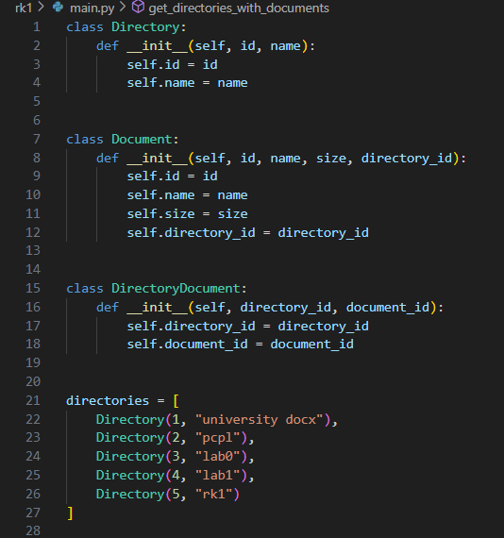
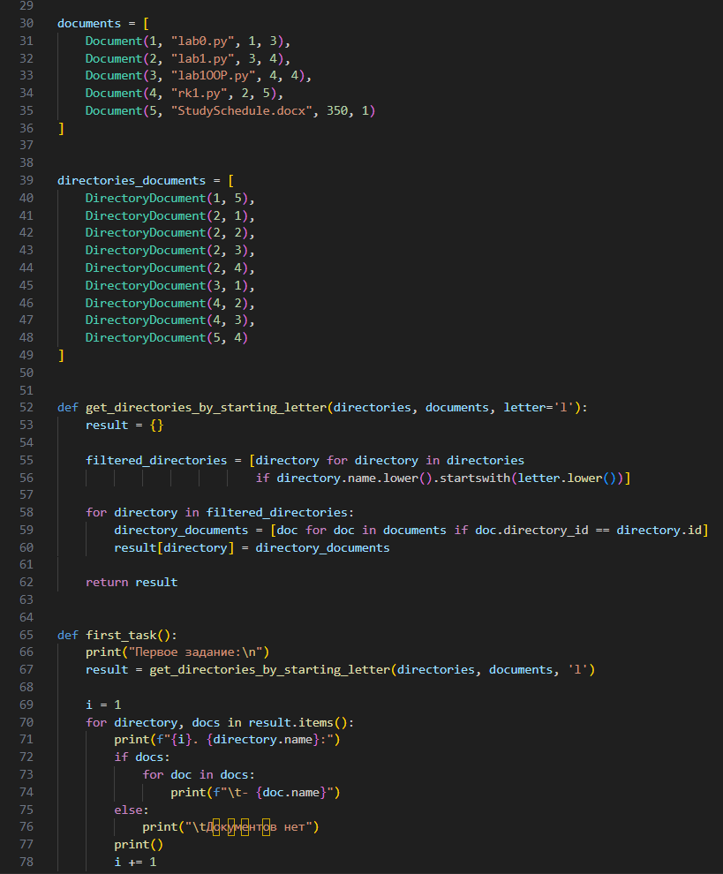
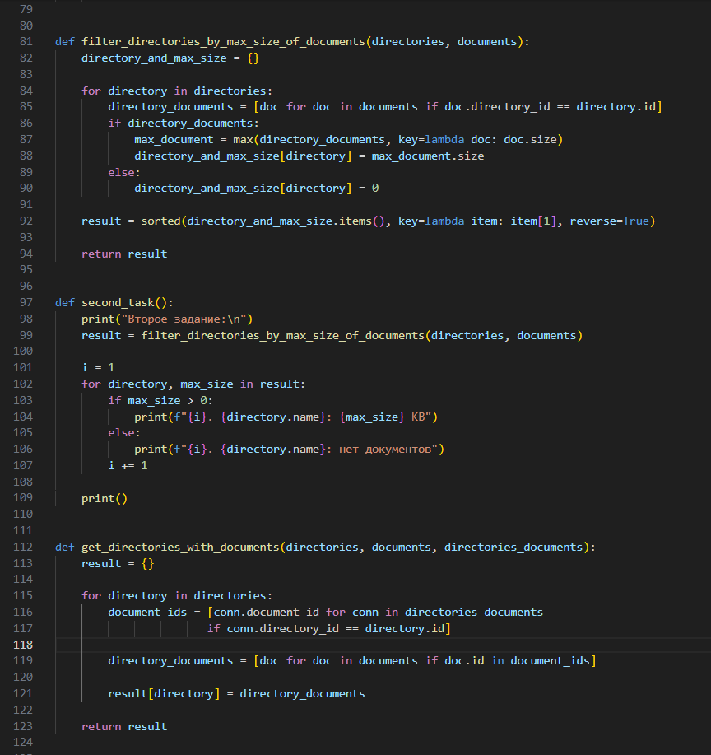
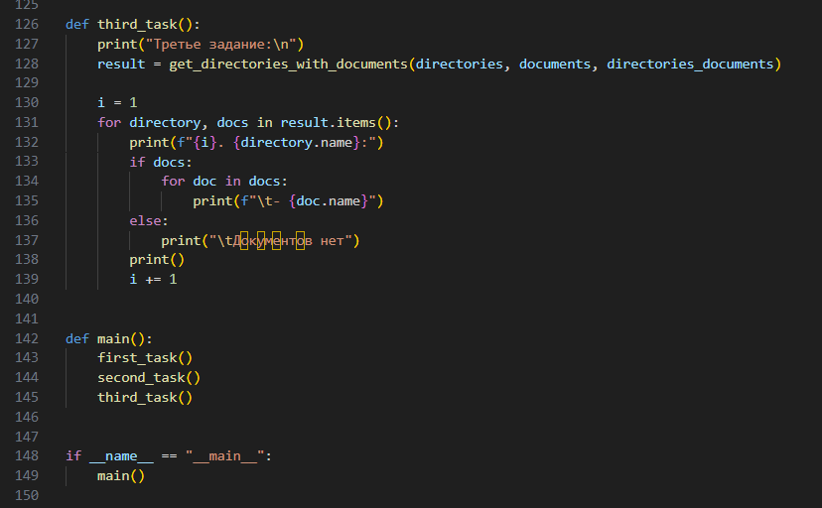
Результат выполнения
